PROGRAMMA ACCOGLIENZA BAMBINI SAHARAWI
“PICCOLI AMBASCIATORI DI PACE” 2018,
COMUNE DI DICOMANO (DAL 18 AL 28 LUGLIO)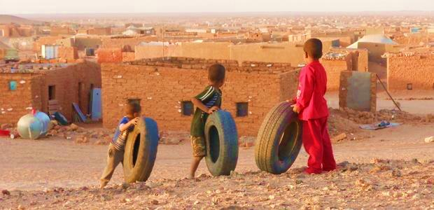
 | Merc. 18 | Giov. 19 | Ven. 20 | Sab. 21 | Dom. 22 | Lun. 23
MATTINA | Ore 11.30  Arrivo bambini a Dicomano | Ritrovo:  Ore 07.00  Partenza:  Ore 7.30  (4 macchine)  Ore 8.00 Visite Oculistiche a S. Francesco  Piscina (Pontassieve) | Ritrovo:  Ore 08.30  Partenza:  Ore 9.00  (pulmino)  Barberino (attività con il Comune di Barberino) | Ritrovo:  Ore 8.30  (docce)  Ore 10.00:  SALUTO DELL’AMMINISTRAZIONE COMUNALE AI PICCOLI AMBASCIATORI DI PACE.  TUTTI SONO INVITATI A PARTECIPARE! | Ritrovo:  Ore 10.30  Partenza:  Ore 11.00 circa  (4 macchine)  Tempo libero al parco a Castagno D’Andrea | Ritrovo:  Ore 8.00  Partenza:  Ore 9.00  (pulmino)  Parco “Il Gigante”  (Pratolino)
PRANZO | Mensa | In loco | In loco | Mensa | Picnic | Al sacco
POMERIGGIO | Ore 17.30 gelato…E giochi in ludoteca  (ore 18) | Piscina  (docce) | Barberino | Ritrovo e Partenza  Ore 15.00 (4 macchine)  Museo dei Ragazzi “Chini Lab” (Borgo S. Lorenzo) | Parco a castagno, rientro e tempo libero a scuola  (docce) | Visita a Villa  Demidoff,  rientro e tempo  libero a scuola  (docce)
CENA | Ore 20.00  Ass. Accademia | Ore 20.00  Auser  Dicomano | Ore 20.00  Comitato Carnevale | Ore 20.00  Circolo MCL | Ore 19.00  Misericordia  (da confermare), in alternativa: mensa | Ore 20.00  Casa Marcella
 | Mart. 24 | Merc. 25 | Giov. 26 | Ven. 27 | Sab. 28
MATTINA | Ritrovo:  Ore 9.00  Partenza:  Ore 10.00  (pulmino)  Piscine a Vicchio con Campi Solari | Ritrovo:  Ore 7.30  Partenza:  Ore 9.06  (treno)  Ore 11.30: Attività “vita a corte” Palazzo Vecchio | Ritrovo  Ore 8.00  Partenza:  Ore 8.45  (Pulmino)  Con Campi Solari a Castagno D’Andrea “Olimpiadi” | Ritrovo  Ore 10.30  Tempo libero a scuola | Ritrovo  Ore 9.00  Ore 11.00 circa  Saluto ai piccoli ambasciatori di pace
PRANZO | Al sacco | In loco | Al sacco | Mensa
POMERIGGIO | Piscina (docce) | Tempo libero a scuola  (docce) | Campi solari, rientro, tempo libero a scuola | Tempo libero a scuola  (docce)
CENA | Ore 20.00  Casa Tiziana | Ore 20.00  Cena da Don Paolo e gelato dal Corellino | Ore 18.30  Campino Contea | Ore 18.30  Aperizumba agli Ex-Macelli.  TUTTI SONO INVITATI A PARTECIPARE!

